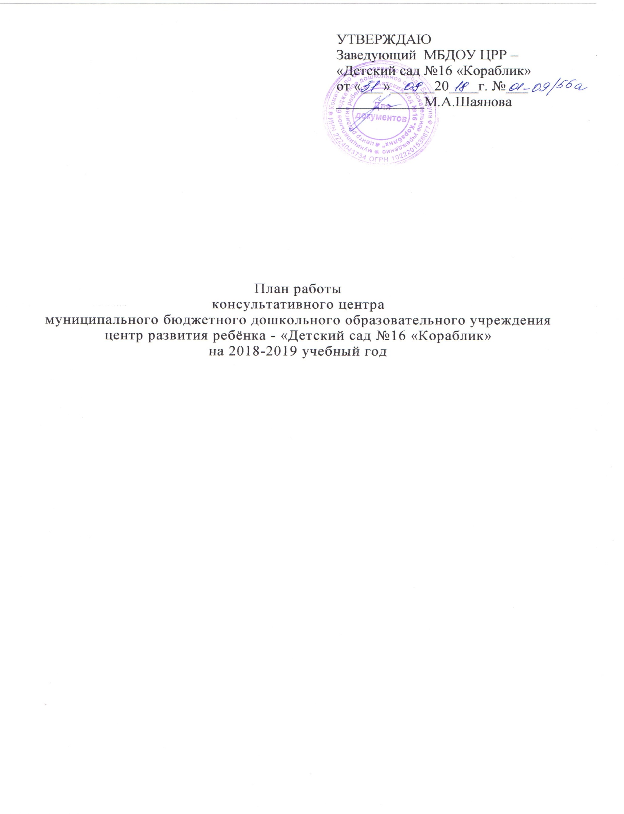
Консультативный центр - для детей в возрасте от 2 месяцев до 7 лет, воспитывающихся в условиях семьи, создан с целью обеспечения единства и преемственности семейного и общественного воспитания; оказание психолого-педагогической помощи родителям; поддержка всестороннего развития личности детей, не посещающих образовательные учреждения

План работы

№ п/п | Мероприятия | Сроки | Ответственные | Отметка о выполнении
1 | Опосредованное консультирование средствами:  -интернет сайт детского сада,  -распространения печатной продукции: буклеты, листовки; | Постоянно | Старший воспитатель, воспитатели
2 | Адресное консультирование по запросу родителей | Еженедельно | Старший воспитатель,  Инструктор по физической культуре,  Музыкальный руководитель
3 | Активные формы консультирования  -мастер-классы: «Развиваемся играя», «Умелые ручки»,  «Развиваем память и внимание»  -презентация «Домашний театр, как средство развития коммуникативных качеств ребёнка» | Раз в квартал | Старший воспитатель,  Инструктор по физической культуре,  Музыкальный руководитель

Организационное направление
Консультационное направление
Аналитическое направление
1 | Подготовка аналитической справки | Май | ст. воспитатель
 | по результатам деятельности | 2019
 | консультативного пункта.
Групповые консультации
1 | Как подготовить ребёнка к школе в домашних условиях | Сентябрь  2018 | Старший воспитатель
2 | Подвижные игры в развитии физических качеств ребёнка | Январь  2019 | Инструктор по ФИЗО
3 | Развитие музыкальных способностей дошкольников | Март  2019 | Музыкальный руководитель
График индивидуальных консультаций
Старший воспитатель,  воспитатели,  музыкальный руководитель, инструктор по ФИЗО | Понедельник  Вторник  Среда  Четверг  Пятница | По договоренности
№ | Мероприятие | Срок | Ответственный
1 | Составление тематических консультаций | Сентябрь  2018 | Старший воспитатель
2 | Подбор и систематизация консультационного материала | Ноябрь  2018 | Воспитатели, узкие специалисты
3 | Приглашение родителей на консультации | В течение учебного года | Старший воспитатель, воспитатели
1 | Разработка и обновление содержания консультаций. | В течение учебного года | Старший воспитатель,  узкие специалисты
2 | Организация выставок нормативно - правовых документов для родителей | Декабрь  2018 | Заведующий,  старший воспитатель

